Практическое задание 1

«Среда разработки Visual C++. Построение, запуск и отладка программ»

1.1 Цель работы
Цель работы – научиться запускать среду Visual C++, загружать, создавать, записывать файлы, компилировать и исполнять программы, ознакомиться с наиболее распространенными операциями обработки текстов в редакторе среды.
1.2 Программа работы
1 Запустить среду программирования Visual C++ 2010 или более современную версию.
2 Создать новый проект.
3 Создать новый файл с исходным текстом.
4 Ввести текст программы.
5 Построить решение и запустить программу.
6 Оформить отчет.
1.3 Краткие теоретические сведения
В Visual Studio для организации работы служат проекты и решения. Обычно программа содержится не в одном файле, а в нескольких. Данная совокупность файлов называется проектом. Решение может содержать несколько проектов, например библиотеку DLL и ссылающийся на нее исполняемый EXE файл. Чаще одному решению соответствует один проект.
Запустив Visual C++ (в примере Visual C++ 2010 Express Edition), Вы увидите главное окно программы, показанное на рисунке 1.
В верхней части расположено главное меню и панель инструментов, служащая для быстрого доступа к некоторым пунктам главного меню. С боку расположено окно обозревателя решений. Поскольку пока не загружено ни одного решения, оно пусто. Внизу появляется окно «Вывод». В этом окне Visual C++ будет выводить информацию о процессе построения решения, о возникших при компиляции программы ошибках и о многом другом. Центральную область окна занимает рабочая область, в которой редактируются файлы проекта. При запуске среды в ней может отображаться (если опция не отключена) начальная страница со ссылками на обучающие уроки, обновления, последние новости в области Visual Studio и т.д.

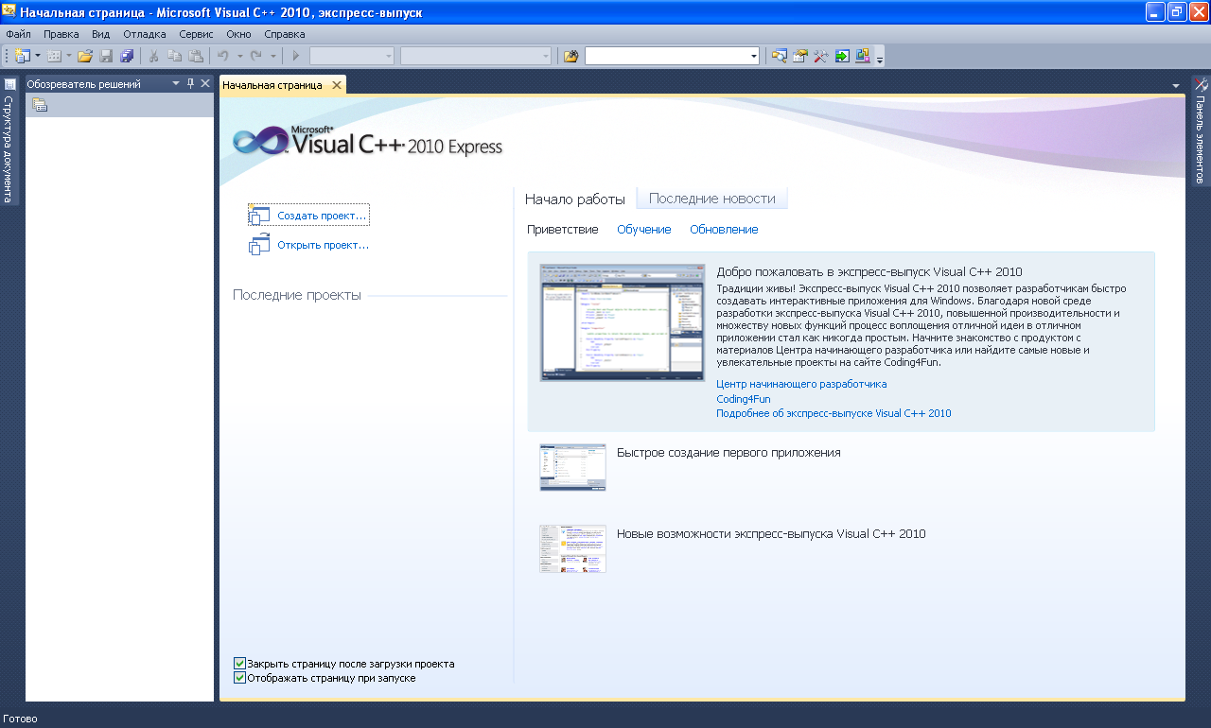
Рисунок 1 – Главное окно среды разработки Visual Studio

1.4 Указания к выполнению работы
Для создания нового проекта выполните команду меню Файл → Создать → Проект… как показано на рисунке 2.

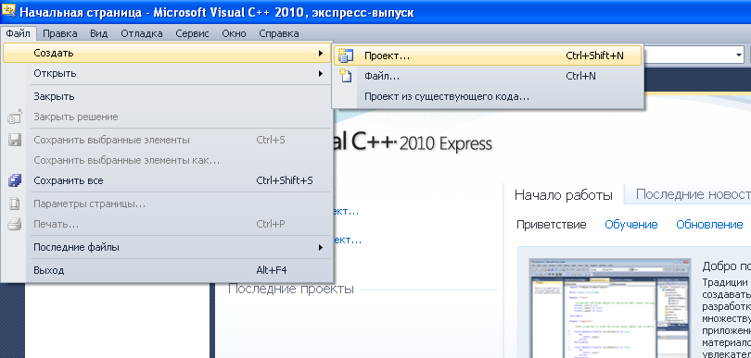
Рисунок 2 – Создание нового проекта
В появившемся окне (рисунок 3) выбирается шаблон приложения, имя проекта, папка, в которой будут созданы файлы проекта. Шаблон говорит Visual C++ какой тип программы Вы хотите создать. Это может быть отдельная программа в виде EXE – файла или компонент программы в виде DLL–файла, программа, использующая окно Windows или командную строку в стиле операционной системы DOS, драйвер устройства. Код программы может быть написан полностью программистом или часть его, отвечающая за создания окна программы, пользовательского интерфейса сгенерирована автоматически. По выбранному шаблону создаются первоначальные настройки проекта, и автоматически генерируется часть кода, если требуется.

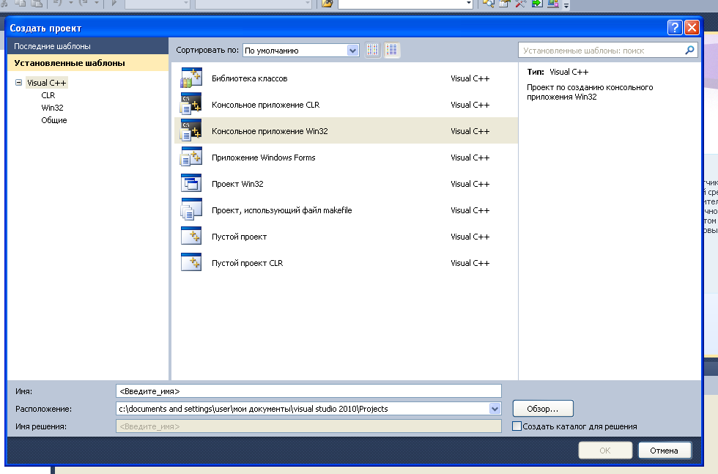
Рисунок 3 – Настройки нового проекта

Для выполнения заданий курсу «Программирование электронных устройств» потребуется только тип шаблона «Пустой проект», в этом случае создание файлов проекта и его настройки определяются пользователем. Выберите его.
Задайте имя проекта в окне редактирования ниже, например LabWork1. В окне редактирования ниже можно указать расположение каталога проекта, отличное от расположения, используемого по умолчанию.
В последнем снизу окне редактирования отдельно задается имя решения. Поскольку решение будет включать только один проекта, можно не создавать отдельного каталога для него, для этого снимите флажок «Создать каталог для решения». В этом случае имя решения будет совпадать с именем проекта, окно редактирования имени заблокируется, и его файл будет располагаться в каталоге проекта.
Создайте новый проект, нажав на кнопку OK. Главное окно программы должно выглядеть, как показано на рисунке 4.

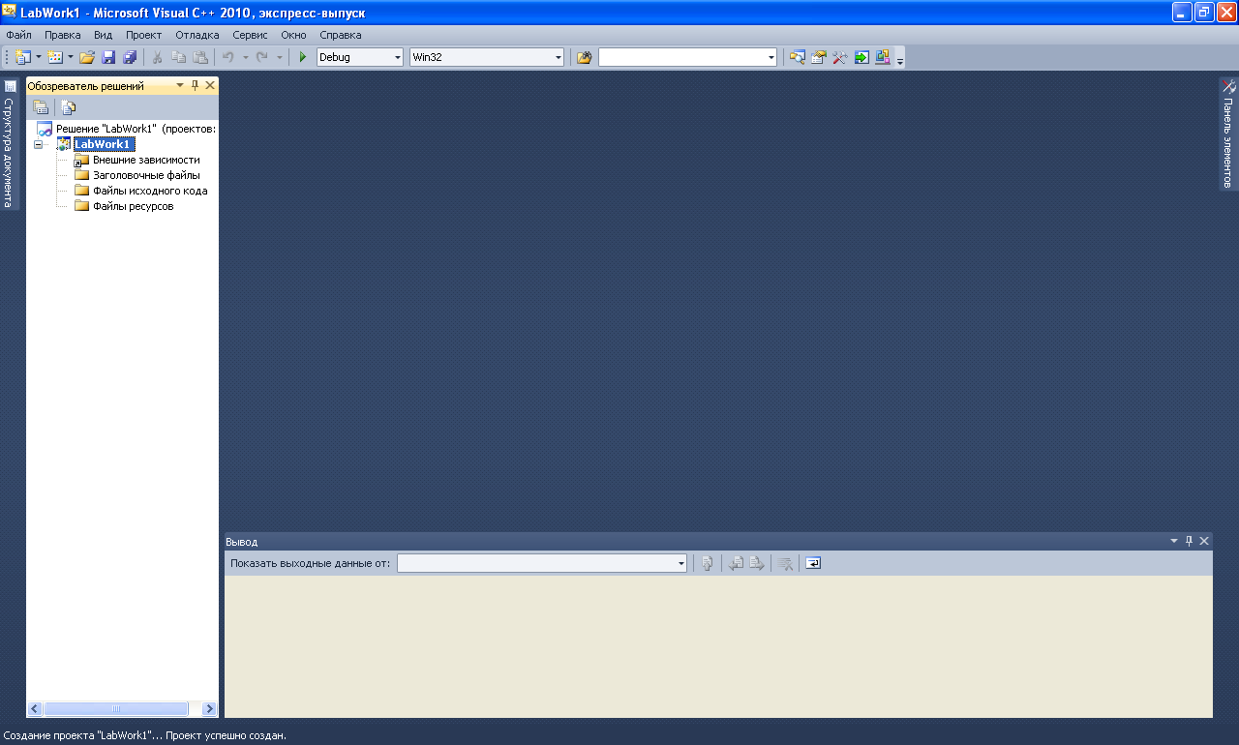
Рисунок 4 – Visual C++ с загруженным проектом

В каталоге проекта появится папка LabWork1 с рядом файлов.
LabWork1.sln–файл решения, содержит информацию о всех проектах, включенных в решение.
LabWork1.vcxproj – файл проекта, содержит список файлов Вашей программы, настройки проекта.
LabWork1.vcxproj.filters – файл фильтров файлов проекта. В окне обозревателя решений все файлы программы могут быть сгруппированы по типам. Например, «Заголовочные файлы», «Файлы исходного кода». Если программа сложная и состоит из множества файлов, удобно для навигации по проекту объединять их в группы, например код, отвечающий за математическую составляющую программы или за вывод графической информации.
Таким образом, кроме текстов программы при переносе решения на другой компьютер, должны быть сохранены минимум эти три файла. Остальные файлы в папке сгенерированы VisualC++, являются вспомогательными.
Добавьте новый файл исходного кода в проект, выполнив команду меню Проект → Добавить новый элемент… как показано на рисунке 5.

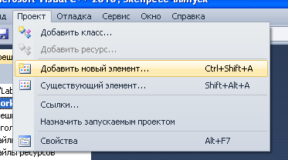
Рисунок 5 – Добавление нового элемента в проект

В появившемся окне (рисунок 6) выберите тип добавляемого элемента – Файл C++ (.cpp) и задайте ему любое понравившееся имя, например, main.
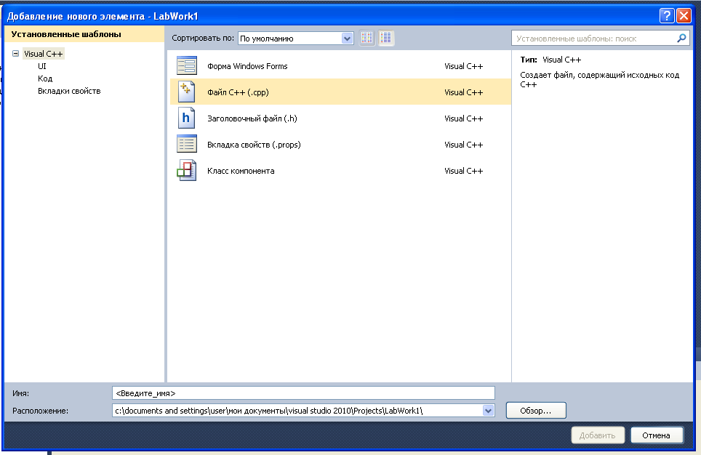
Рисунок 6 – Настройки нового элемента

Тут же можно выбрать расположение файла, по умолчанию, это каталог проекта. Нажмите кнопку «Добавить». Теперь главное окно программы пример вид, показанный на рисунке 7, в а папке проекта появится новый файл main.cpp.

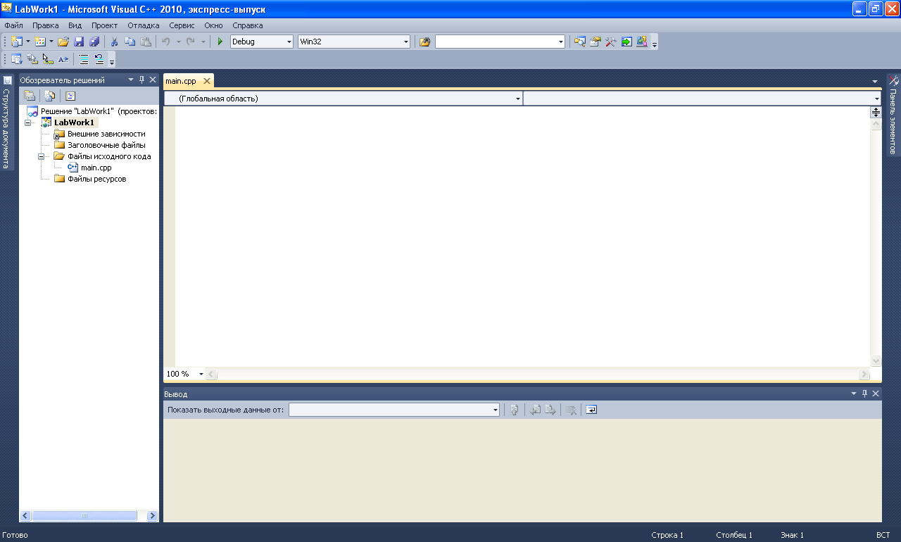
Рисунок 7 – Редактирование программы в редакторе Visual C++
В файле main.cpp введите следующий текст программы:
#include <stdio.h>
int main()
{
printf("First C program!");
}
Если программа введена с синтактическими ошибками, редактор Visual C++ подчеркнет красной волнистой линией ошибки, а более подробную информацию можно получить, наведя указатель мыши на подчеркнутый участок.
Для запуска программы выполните команду меню Отладка → Начать отладку. Visual C++ предложит построить решение, согласитесь нажатием кнопки «Да».
Если все прошло успешно, в окне вывода появится информация о безошибочном построении решения, в каталоге проекта появится папка Debug, содержащая кроме прочего EXE–файл, который будет запущен на выполнение.
Приведенная выше программа выводит надпись «First C program!» на экран с помощью функции printf(), которая определена в специальном заголовочном файле stdio.h, после чего сразу завершается. Чтобы создать паузу перед закрытием окна модифицируйте программу в следующий вид:
#include <conio.h>
#include <stdio.h>
int main()
{
printf("First C program!");
_getch();
}
Функция _getch(), описание которой находится в файле conio.h, ожидает нажатие клавиши клавиатуры, что создает паузу перед закрытием окна. Нажав любую клавишу в программе, Вы закроите ее.
Модифицируйте программу, чтобы вывести вторую строчку текста:
#include <conio.h>
#include <stdio.h>
int main()
{
printf("First C program!");
printf("\nPress any key (Нажмите любую клавишу)");
_getch();
}
Комбинация символов \n означает для функции printf() новую строку. Без нее выводимая надпись будет выглядеть как «First C program!Pressa ny…». Теперь в программе выводится вторая строчка, но символы кириллицы отображаются неверно. Для решения данной проблемы можно воспользоваться функцией setlocale(LC_CTYPE, "Russian"), объявленной в locale.h, и установить работу с кириллицей этом случае текст программы будет выглядеть следующим образом:
#include <locale.h>
#include <conio.h>
#include <stdio.h>

int main()
{
setlocale(LC_CTYPE, "Russian");
printf("First C program!");
printf("\nPress any key (Нажмите любую клавишу)");
_getch();
}
Вызывать функцию printf() несколько раз подряд необходимости нет. Заменив два вызова одним, получаем окончательный вид программы:
#include <locale.h>
#include <conio.h>
#include <stdio.h>

int main()
{
setlocale(LC_CTYPE, "Russian");
printf("First C program!\nPress any key (Нажмите любую клавишу)");
_getch();
}
Отчет должен содержать следующую информацию:
- титульный лист с указанием учебного заведения и кафедры, темы работы, номера группы, фамилии, и., о. студента, фамилии преподавателя, календарного года;
- цель работы;
- программу работы;
- ход работы;
- скриншоты работающей программы;
- вывод по результатам работы.

Практическое задание 2

«Работа со скалярными типами и выражениями»

2.1 Цель работы
Цель работы – научиться составлять простейшие программы на языке Си, содержащие команды ввода, вывода и операции над скалярными типами данных. Повторить правила запуска среды разработки, загрузки, создания, записи файлов, редактирования, компиляции и исполнения программ.
2.2 Задание
Написать программы на языке Си в Visual Studio. Варианты заданий приведены в таблице 1.

Таблица 1 – Условия индивидуальных заданий
Первая буква  фамилии | Условия программ
А, Б, В, Г | Заданы три корня кубического уравнения: х₁, х₂, х₃ (вводятся пользователем с клавиатуры). Найти коэффициенты этого уравнения.
Д, Е, Ё, Ж | Найти координаты вершины параболы y = ax² + bx + c для введенных пользователем коэффициентов a, b, c.
З, И, Й, К, Л | Заданы длины сторон треугольника АВС. Найти длину высоты, опущенной из вершины А.
М, Н, О, П | Вычислить площадь правильного n-угольника, вписанного в окружность радиуса R.
Р, С, Т, У | Известны русские неметрические единицы длины: 1 верста = 500 саженей; 1 сажень = 3 аршина; 1 аршин = 16 вершков; 1 вершок = 44,45 мм. Пользователем вводится длина некоторого отрезка в метрах. Перевести её в русские неметрические единицы.
Ф, Х, Ц, Ч | Определить, существует ли треугольник с заданными длинами сторон a, b, c. Отдельно указать случай, когда треугольник является вырожденным.
Ш, Щ, Э, Ю, Я | Написать программу вычисления определителя матрицы размером 3x3.

Отчет должен содержать следующую информацию:
- титульный лист с указанием учебного заведения и кафедры, темы работы, номера группы, фамилии, и., о. студента, фамилии преподавателя, календарного года;
- цель работы;
- задание на согласно варианту;
- блок-схема (алгоритм) программы;
- текст отлаженной программы;
- инструкция по работе с программой и контрольный пример.

Практическое задание 3

«Работа с операторами языка Си»

3.1 Цель работы
Цель работы – Ознакомиться с командами ветвления и выбора, научиться составлять программы с использованием этих команд на языке Си.
3.2 Задание
Написать программы на языке Си в Visual Studio. Варианты заданий приведены в таблице 2.

Таблица 2 – Условия индивидуальных заданий
Первая буква  фамилии | Условия программ
А, Б, В, Г | Написать программу, оценивающую значение машинного нуля относительно заданного вещественного числа. Выполнить программу нужно для разных представлений вещественных чисел (float, double, long double).
Д, Е, Ё, Ж | Проверить является ли выражение палиндромом (палиндром – слово или выражение, читающееся слева направо и справа налево одинаково, например, «дом мод», «а в Енисее – синева», «ешь немытого ты меньше», и т.д.). Желательна (но необязательна) поддержка кириллицы.
З, И, Й, К, Л | Имеется строка, содержащая буквы и цифры. Преобразуйте эту строку так, чтобы сначала в ней шли все цифры, а затем все буквы исходной строки. Выполнить проверку на наличие только допустимых символов в заданной строке – цифр и букв, латинского и кириллического алфавитов.
М, Н, О, П | С клавиатуры вводится строка, выберите из нее все буквы от Q(q) до Z(z) (строчные преобразуйте в прописные) и отсортируйте их в алфавитном порядке.
Р, С, Т, У | С клавиатуры вводятся дата в виде числа, месяца и года. Определить дату следующего дня.
Ф, Х, Ц, Ч | Определить, каким днем недели является дата, заданная в виде число, месяц (в текущем году).
Ш, Щ, Э, Ю, Я | С клавиатуры вводится строка, выберите из нее все буквы от A(a) до H(h) (прописные преобразуйте в строчные) и отсортируйте их в алфавитном порядке.

Отчет должен содержать следующую информацию:
- титульный лист с указанием учебного заведения и кафедры, темы работы, номера группы, фамилии, и., о. студента, фамилии преподавателя, календарного года;
- цель работы;
- задание на согласно варианту;
- блок-схема (алгоритм) программы;
- текст отлаженной программы;
- инструкция по работе с программой и контрольный пример.

